一、实验目的
1．进一步理解几种模型的作用及其关系；
2．掌握从设计到实现的转换。

二、实验器材
1．计算机；
2．IBM Rational Rose2007 工具软件；
3．Eclipse开发工具；
4．MySQL或SQL Server数据库管理工具。

三、实验内容
在给定的POST系统的概念模型、系统顺序图、协作图、类图的基础上实现该系统。

四、实验步骤
1、POST系统的概念模型
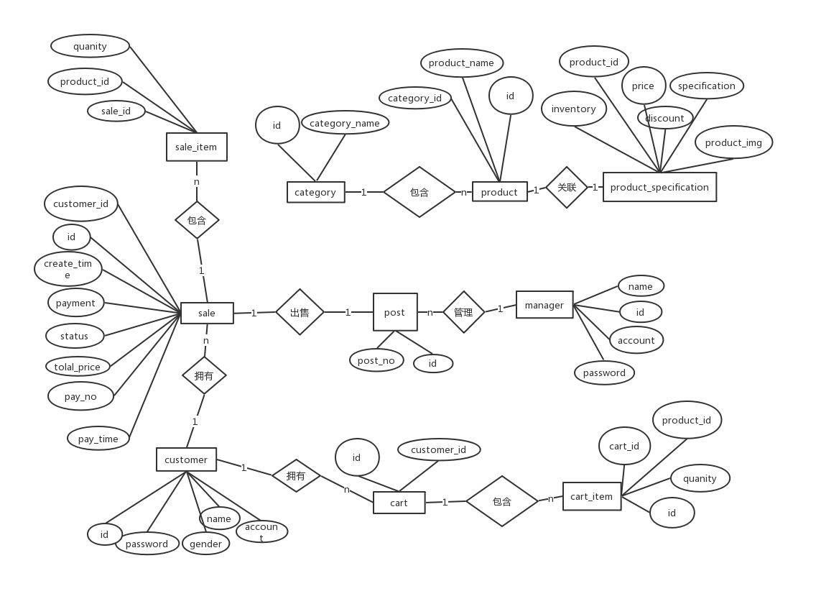
POST系统表结构如下：
tb_cart购物车表
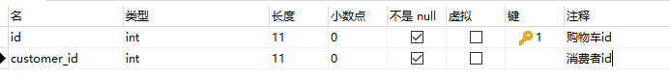
tb_cart_item购物车明细表
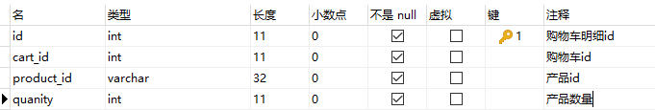
tb_category商品分类表
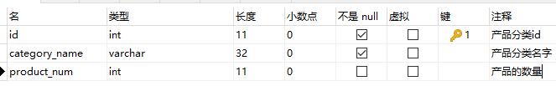
tb_manager管理员表
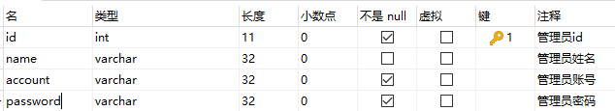
tb_product产品表
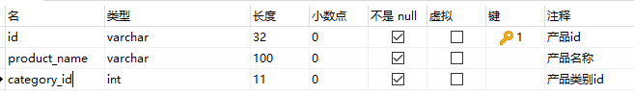
tb_product_specification产品详情表
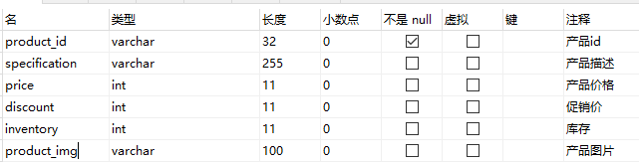
tb_sale销售订单表
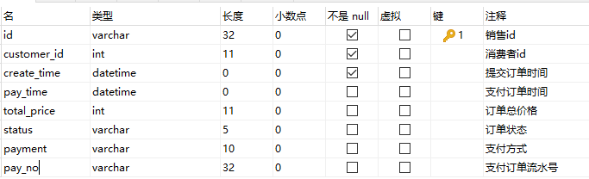
tb_sale_item销售订单明细表
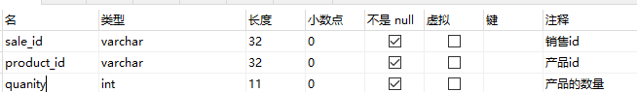
2、POST系统用例图如下 ：
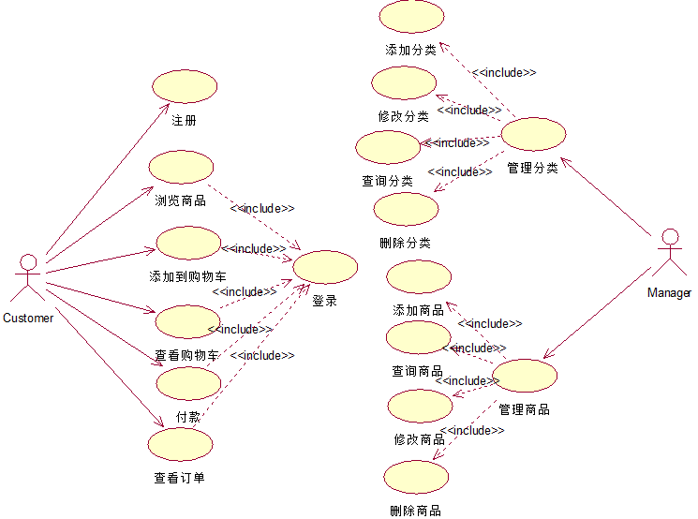
3、通过系统的概念模型和用例图做出系统的类图
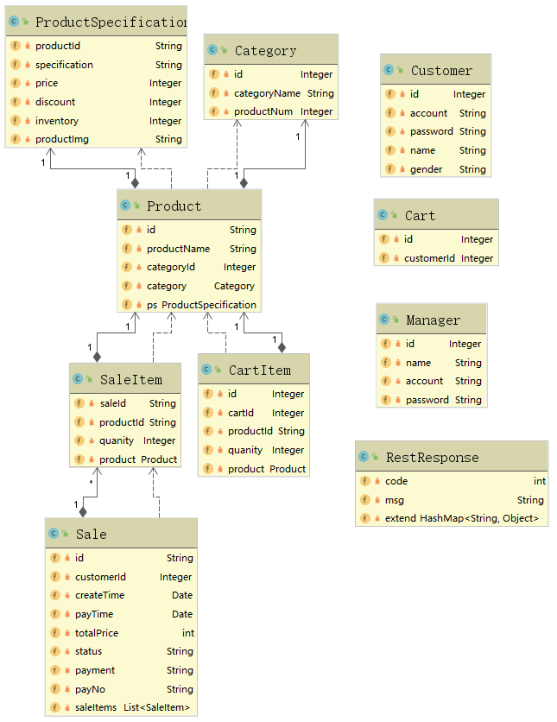
其中RestResponse类：主要用户返回给前端Json数据，当code等于100时代表成功，200代表处理数据失败。
4、POST系统活动图
（1）用户注册活动图
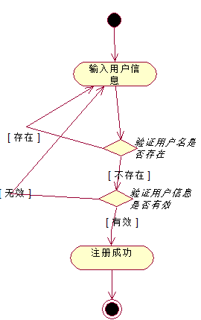
（2）添加商品到购物车活动图
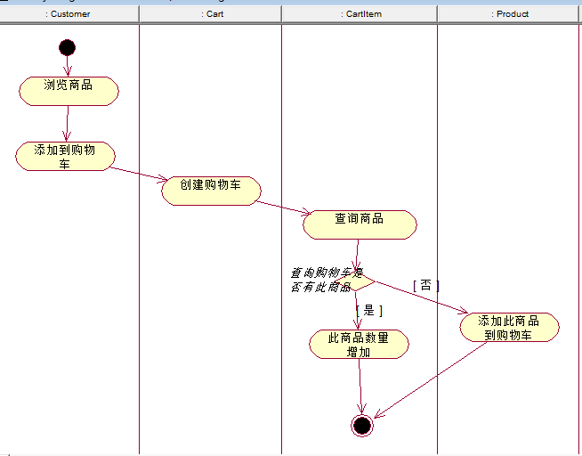
（3）顾客支付活动图
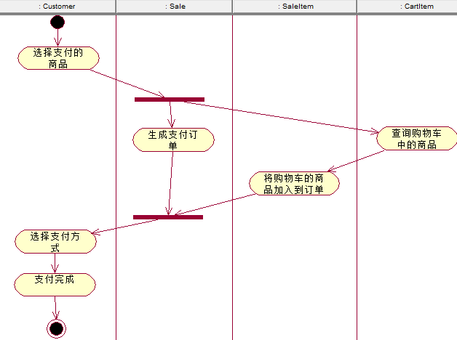
（4）管理员添加商品活动图
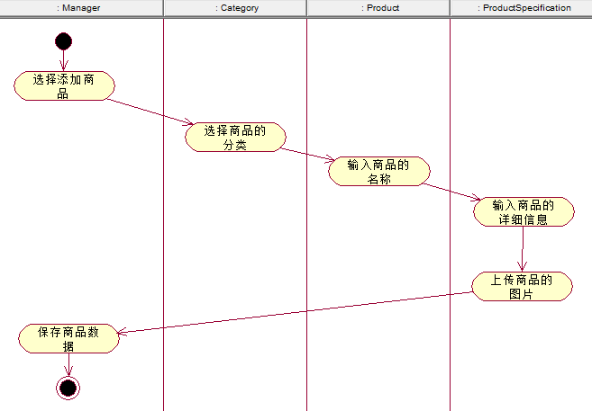
3、POST系统的顺序图如下：
（1）添加商品到购物车：首先需要判断购物车是否有此商品，如果有则将商品的数量增加，否则添加此商品。
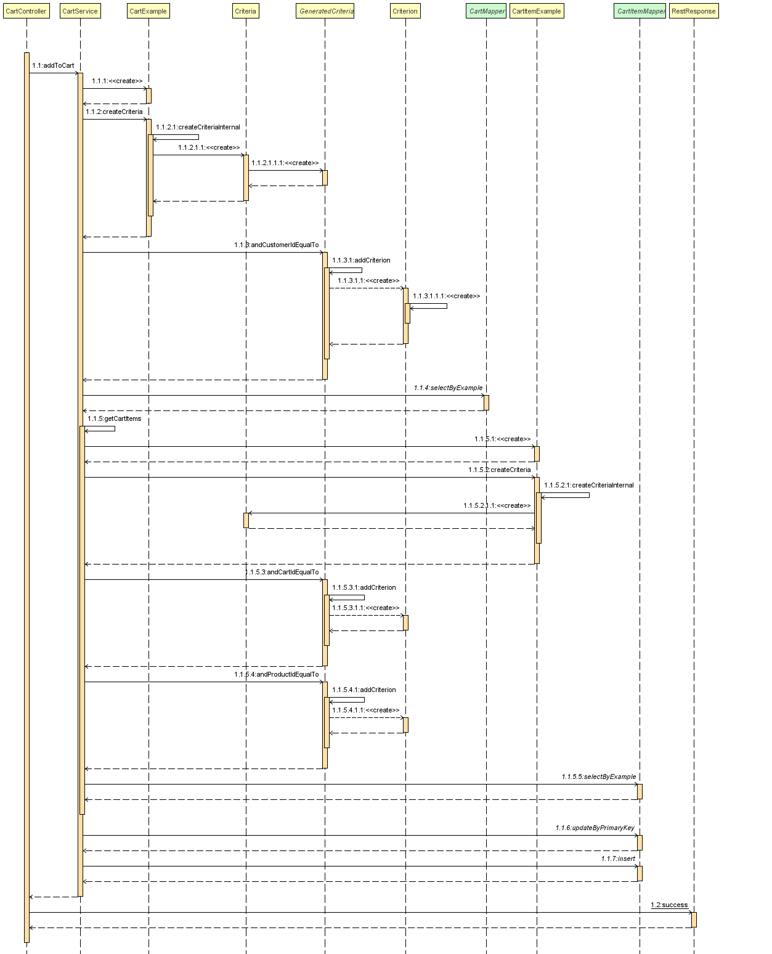
（2）顾客删除购物车商品顺序图
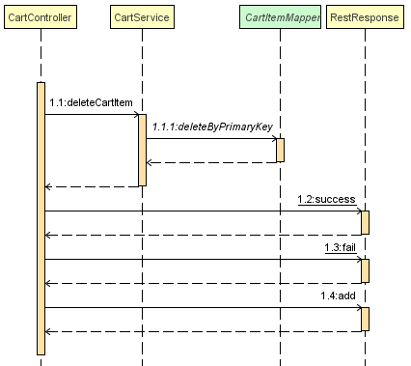
（3）管理员添加商品分类顺序图
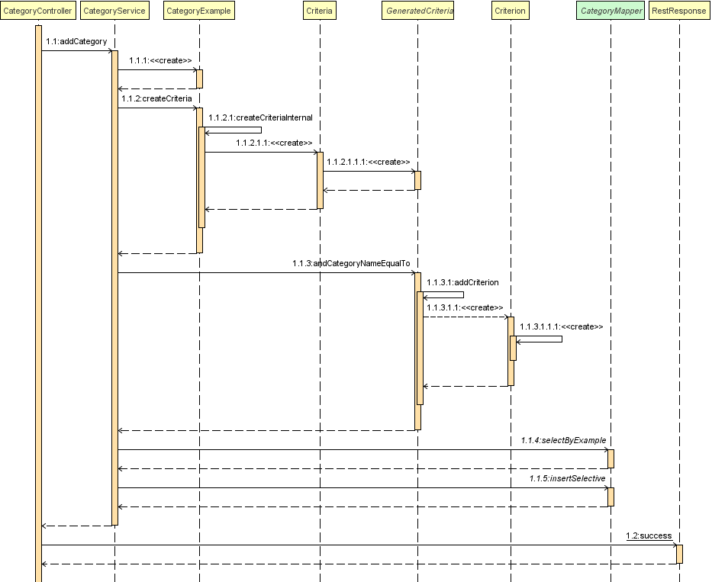
（4）管理员修改商品信息顺序图
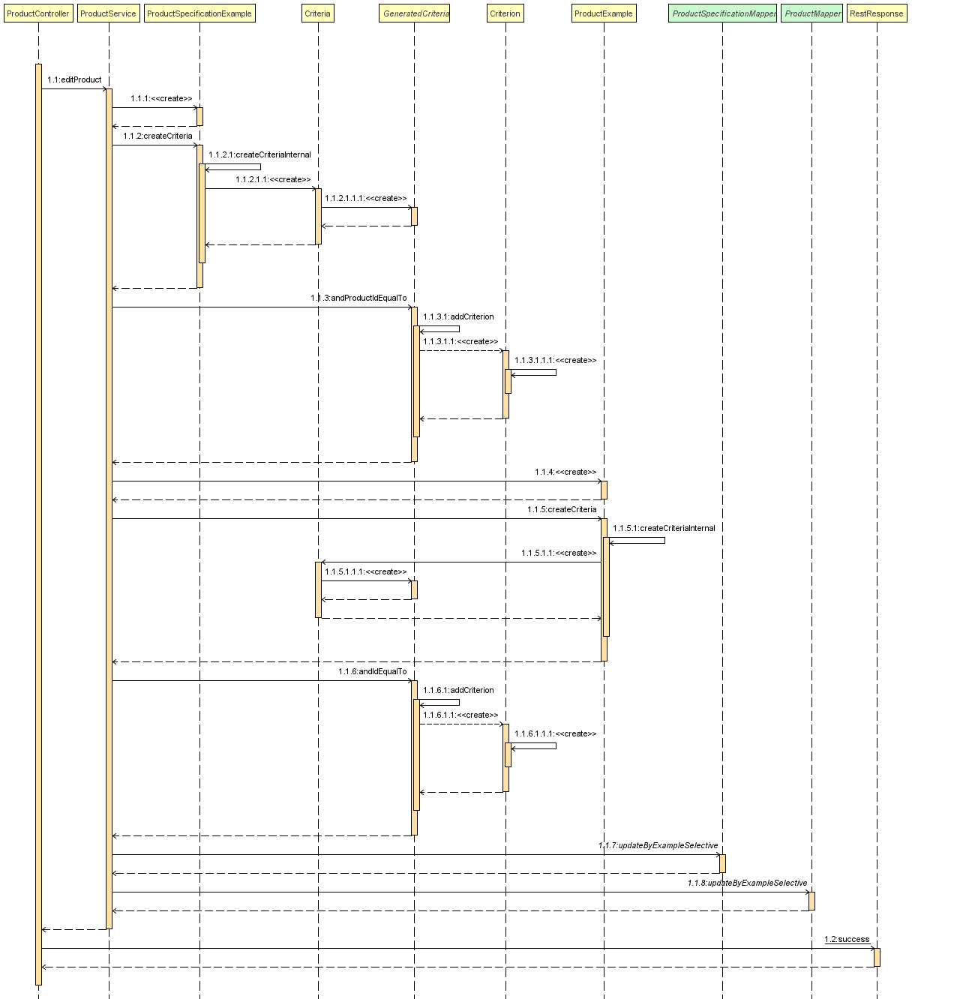
（5）顾客支付顺序图
（6）查看订单顺序图
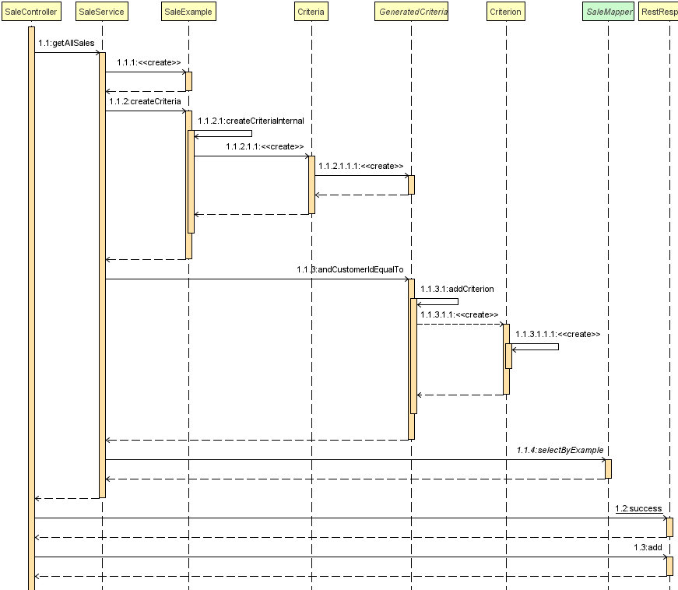

五、实验结果
1、POST首页
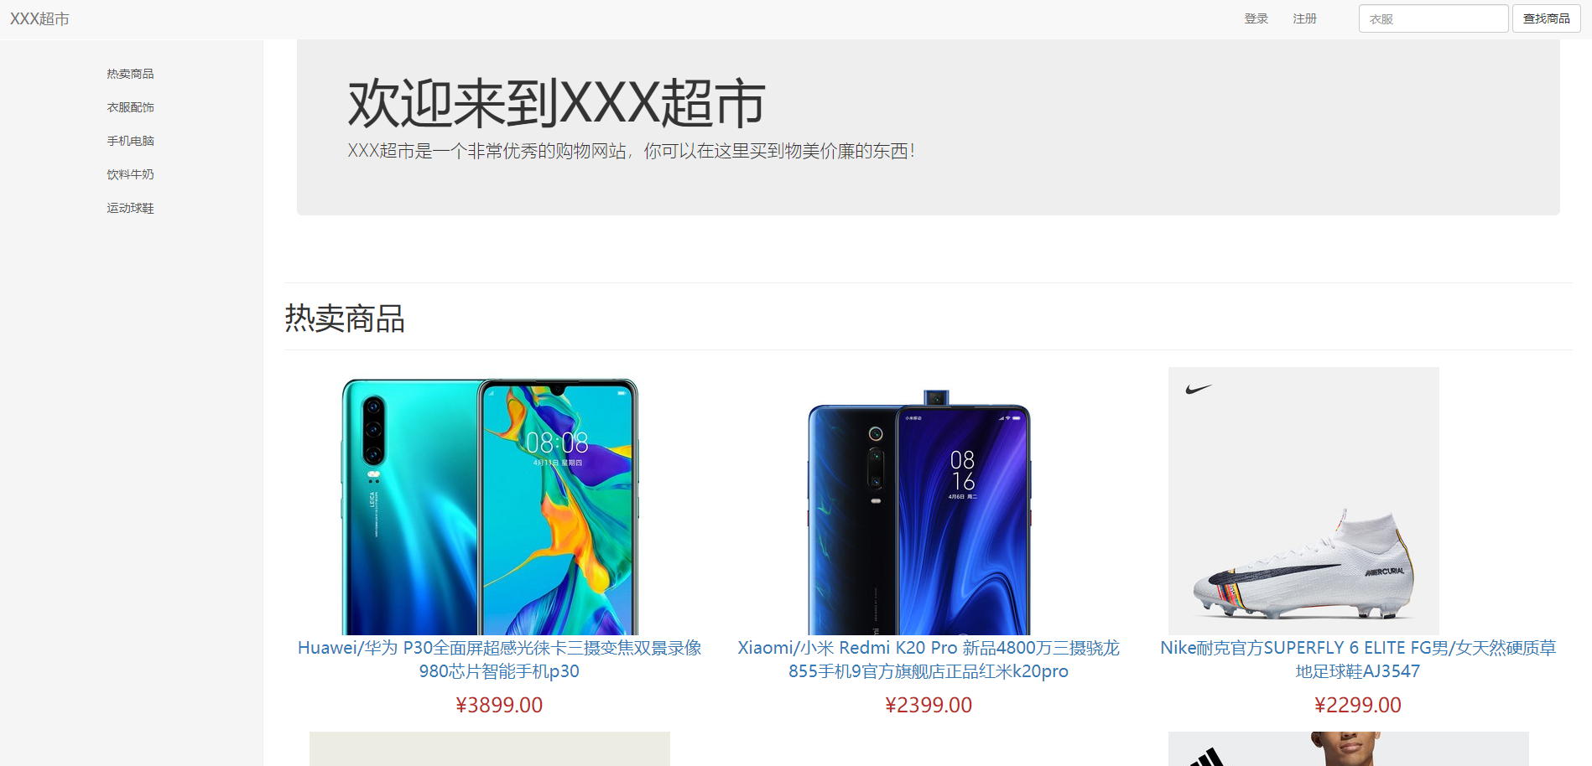
2、商品详情
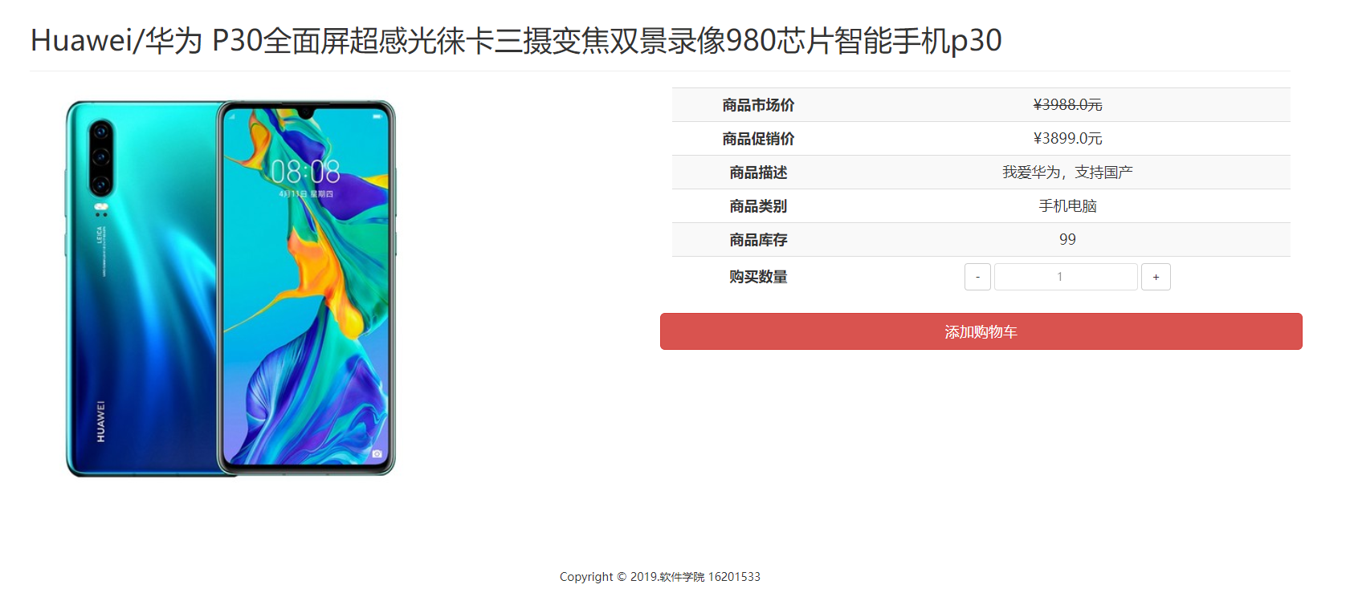
3、购物车
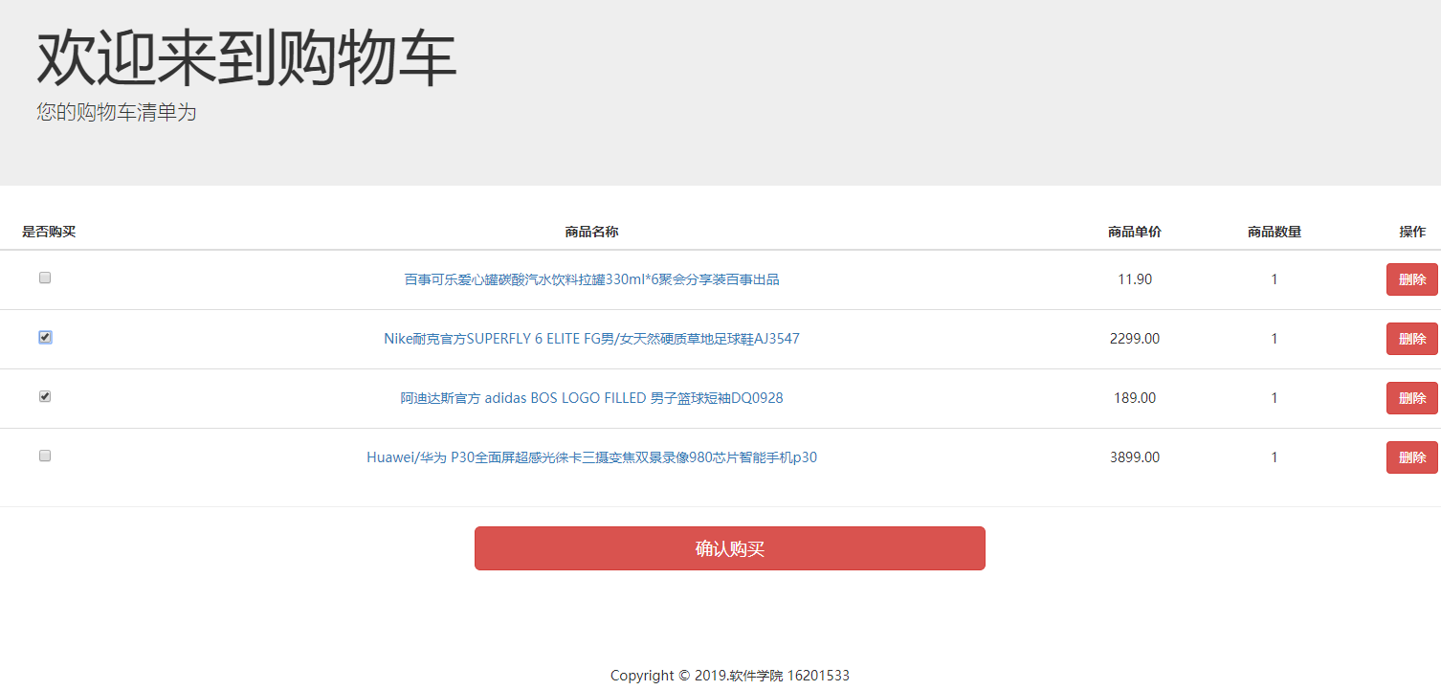
4、选择支付方式
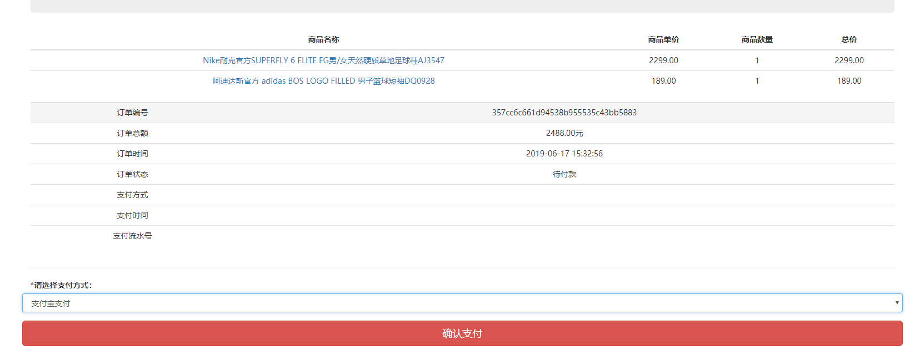
5、付款界面
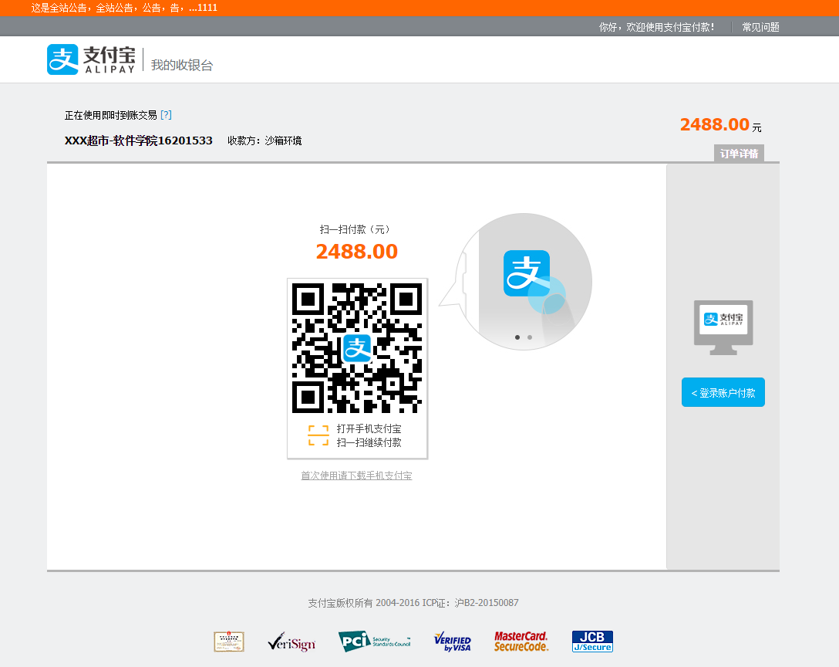
6、登录支付宝沙盒账号
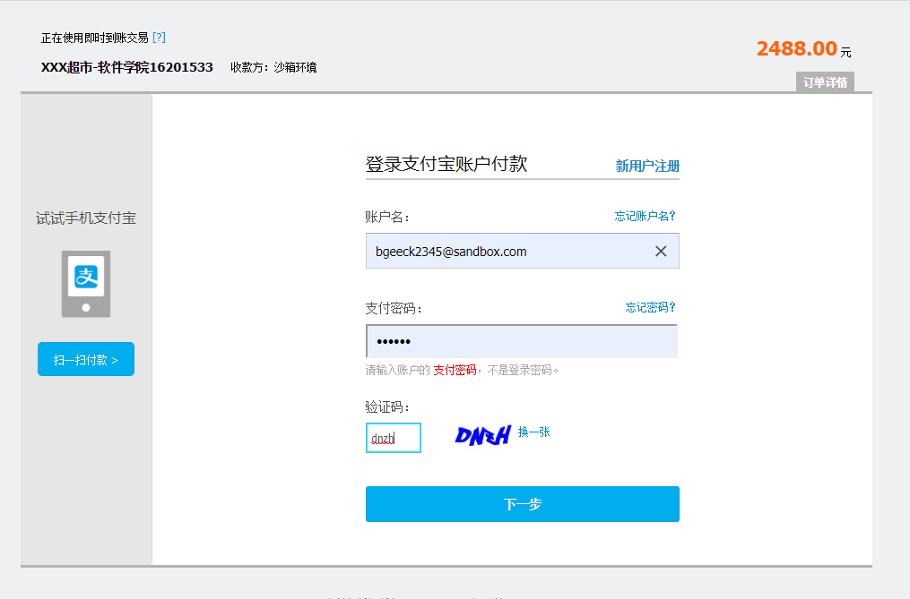
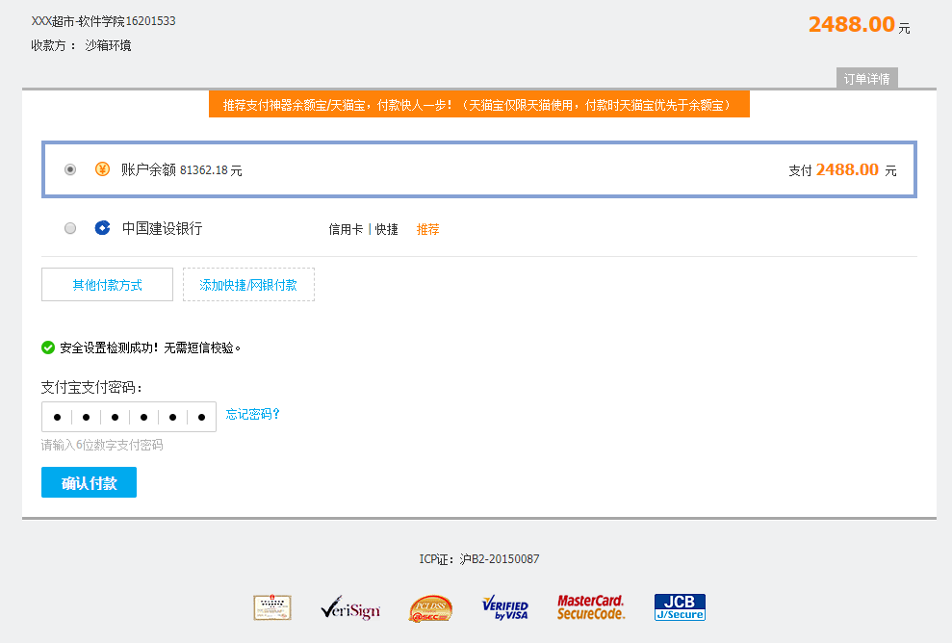
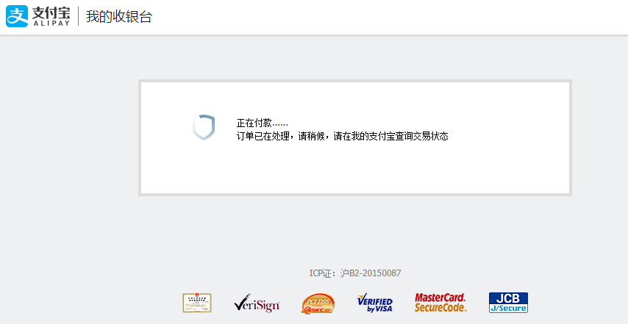
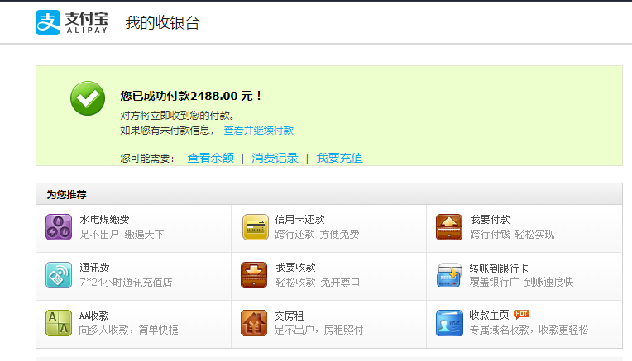
7、订单页面
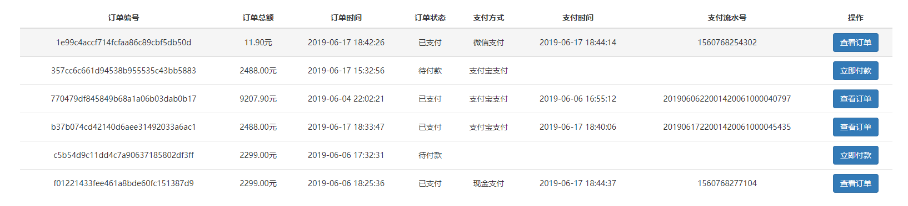
8、管理员管理商品分类
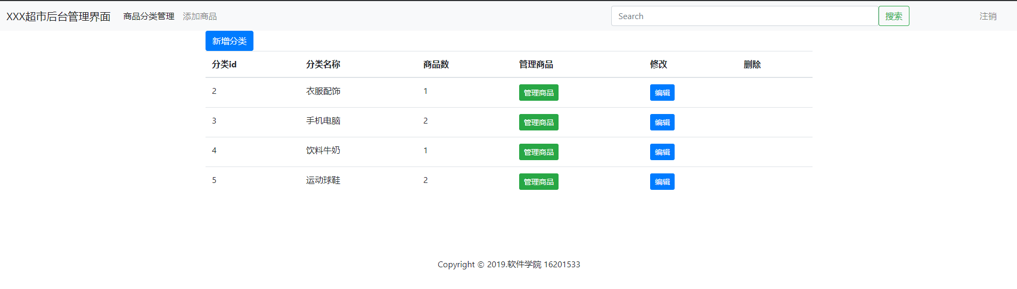
9、修改商品界面
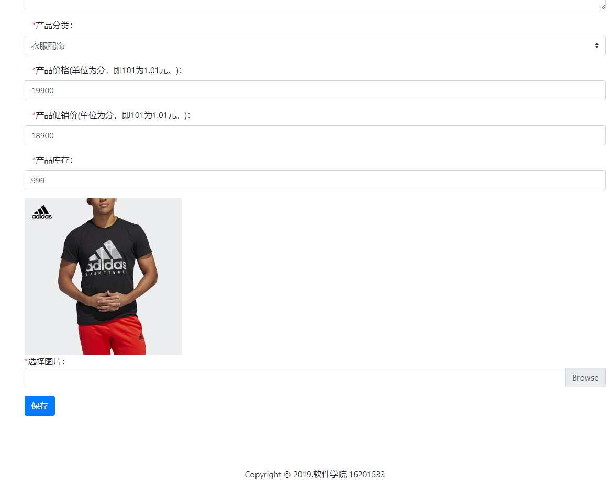

六、实验小结
通过这次实验，我学会了通过概念模型和一些UML的各种图实现了一个完整的POST系统，充分了解到了建模的重要性，它可以让我们不会脱离系统的需求，从而逐步的实现系统。
最后我理解到了UML图是软件工程的组成部分，软件工程从宏观的角度保证了软件开发的各个过程的质量。而UML作为一种建模语言，更加有效的实现了软件工程的要求。基于实现的顺序图的主要用途是把用例表达的需求，转化为进一步、更加正式层次的精细表达。用例常常被细化为一个或者更多的序列图。同时顺序图更有效地描述如何分配各个类的职责以及各类具有相应职责的原因。

